

Piano clima del Comune di Ferrara

Analisi SWOT

finalizzata alla valutazione della convenienza alla stipula del Patto dei Sindaci da parte del Comune

1. Il Patto dei Sindaci: cosa è e che cosa comporta la sottoscrizione
Il Patto dei Sindaci (Covenant of Mayors) è la prima campagna europea che vede coinvolte le autorità locali e regionali impegnate ad aumentare l’efficienza energetica e l’utilizzo di fonti energetiche rinnovabili nei propri territori. Attraverso questo impegno i firmatari del Patto intendono raggiungere e superare l’obiettivo europeo di riduzione del 20% delle emissioni di CO₂ entro il 2020.
Il 29 Gennaio 2008, infatti, la Commissione Europea ha lanciato il Patto dei Sindaci, un’iniziativa per coinvolgere attivamente le città europee nel percorso verso la riduzione delle emissioni di gas serra, la sostenibilità energetica ed ambientale.
Questa nuova iniziativa, su base volontaria, impegna le città europee a predisporre entro un anno dalla firma, un Piano di Azione (PAES, Piano di Azione per l'Energia Sostenibile) con l’obiettivo di ridurre di oltre il 20% le proprie emissioni di gas serra attraverso politiche e misure locali che aumentino il ricorso alle fonti di energia rinnovabile, che migliorino l’efficienza energetica e attuino programmi ad hoc sul risparmio energetico e l’uso razionale dell’energia.
La sottoscrizione del Piano prevede inoltre il monitoraggio continuo di quanto inserito nel PAES, Il monitoraggio, infatti, rappresenta per il Patto dei Sindaci una parte molto importante nel processo. Un monitoraggio regolare seguito da adeguati adattamenti del piano consente di avviare un continuo miglioramento del processo. I firmatari del Patto sono tenuti quindi a presentare una "Relazione di Attuazione" ogni secondo anno successivo alla presentazione del SEAP "per scopi di valutazione, monitoraggio e verifica". Tale Relazione di Attuazione deve includere un inventario aggiornato delle emissioni di CO2 (Inventario di Monitoraggio delle Emissioni, IME). Le autorità locali sono invitate a compilare gli inventari su base annuale.
Tuttavia, se l’autorità locale ritiene che tali inventari regolari mettano troppa pressione sulle risorse umane o finanziarie, può decidere di effettuarli a intervalli temporali più grandi.
Le autorità locali sono invitate a elaborare un IME e presentarlo almeno ogni quattro anni, ovvero presentare alternativamente ogni due anni una "Relazione d’Intervento" – senza IME" - (anni 2, 6, 10, 14...) e una "Relazione di Attuazione" – con IME (anni 4, 8, 12, 16...). La Relazione di Attuazione contiene informazioni quantificate sulle misure messe in atto, i loro effetti sul consumo energetico e sulle emissioni di CO2 e un’analisi del processi di attuazione del SEAP, includendo misure correttive e preventive ove richiesto. La Relazione d’Intervento contiene informazioni qualitative sull’attuazione del SEAP. Comprende un’analisi della situazione e delle misure qualitative, correttive e preventive. La Commissione europea fornirà a breve un modello specifico per ogni tipo di relazione.
In Europa hanno aderito al Patto dei sindaci 3.068 città al 31 ottobre 2011, per un coinvolgimento complessivo di quasi 143 milioni di abitanti. In Italia hanno finora aderito oltre 1000 Comuni.

Nella figura sottostante sono sintetizzati gli step principali previsti dal Patto dei sindaci

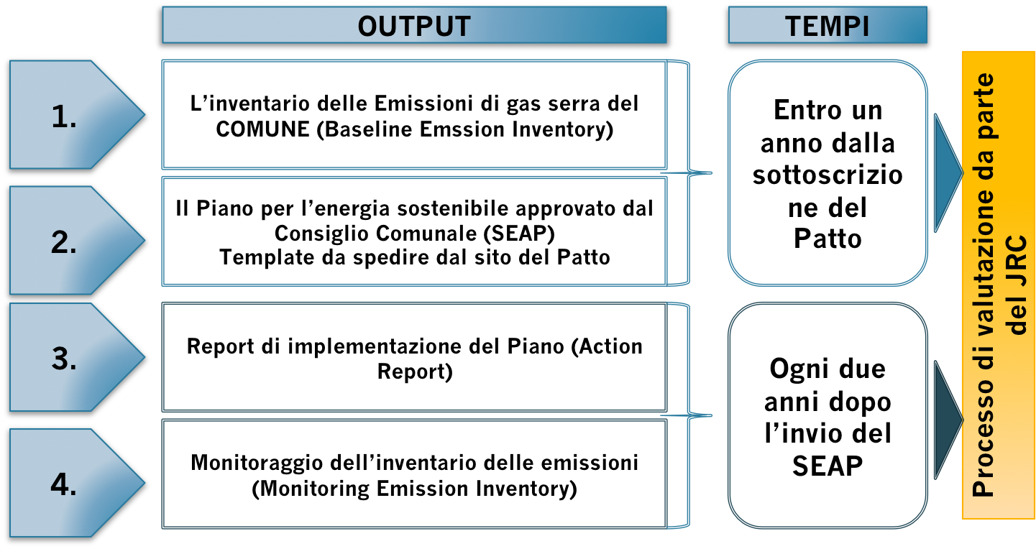

2. Gli strumenti per il clima del Comune di Ferrara
Il Comune di Ferrara ha già intrapreso un percorso attivo di definizione di politiche ed iniziative nel campo della sostenibilità e dell’efficienza energetica.
In particolare, nel 2003 il Comune ha approvato il proprio Piano Energetico Comunale.
Il Piano definisce a livello territoriale le strategie e gli obiettivi di risparmio ed efficienza energetica. Vengono individuate azioni da mettere in campo che, in funzione del risparmio energetico atteso, potranno anche essere contabilizzate in termini di riduzione delle emissioni di gas serra ai fini del raggiungimento dell’obiettivo del Patto dei Sindaci.
La stessa pianificazione strategica, si pensi al Piano Strutturale Comunale (PSC, approvato nel 2007) e il nuovo Regolamento Urbanistico Edilizio (RUE, in corso di redazione), prevedono obiettivi di ridefinizione dei consumi energetici del territorio e regolamentano la nuova edificazione con criteri specifici volti al risparmio energetico e all’utilizzo di energia da fonti rinnovabili.
Anche la Pianificazione settoriale, come il Piano Urbano delle Mobilità (PUM, approvato nel 2009), il Regolamento Comunale del Verde Pubblico, il Piano d’Ambito per il servizio dei rifiuti solidi urbani e per il servizio idrico integrato, può contenere misure contabilizzabili in termini di riduzione delle emissioni di CO2.
Il Comune di Ferrara ha inoltre nell’ultimo decennio intrapreso percorsi che già consentono una contabilizzazione dei risultati delle politiche, anche in campo energetico: quali il sistema di contabilità ambientale con i bilanci ambientali CLEAR redatti annualmente dal 2003 e il sistema di gestione ambientale ISO 14001 in fase di implementazione.
Ci sono infine altre azioni e progetti mirati che possono notevolmente contribuire a ridurre le emissioni di gas serra sul territorio. Si tratta di azioni già intraprese dal Comune che possono essere contabilizzate e valorizzate pubblicamente anche a livello europeo, inserendole nel Piano di Azione per l’Energia Sostenibile (PAES), richiesto ai sottoscrittori del Patto dei Sindaci. Si pensi a titolo di esempio alle seguenti iniziative:
- Progetto Energie Rinnovabili sul Patrimonio Comunale – Fotovoltaico sui tetti degli edifici comunali;
- Progetto PROEE – gli Acquisti Verdi promuovono efficienza energetica;
- Incentivi comunali per la trasformazione a gpl o metano dei veicoli a benzina;
- Un albero per ridurre la CO2;
- Progetto la Città degli orti.

3. Analisi SWOT

Punti di forza (S): | Punti di debolezza (W):
- Sistematizzazione e valorizzazione delle attività di risparmio ed efficienza energetica realizzate dai diversi settori del Comune  - Coinvolgimento attivo delle organizzazione del territorio nella pianificazione e nella realizzazione di progetti  - Allineamento delle politiche settoriali (urbanistica, energia, verde, rifiuti, ambiente, acque, ecc) e sinergia degli strumenti settoriali già presenti (regolamenti, contabilità ambientale, sistema di gestione ambientale, ecc.)  - Sistematizzazione dei dati presenti sui consumi energetici, sul risparmio energetico e sulle emissioni  - Possibilità di creare un sistema di monitoraggio dei consumi energetici dell'ente e di conseguenza possibilità di efficientare il sistema con ingenti risparmi economici  - Potenziamento delle sinergie esistenti fra i diversi settori realizzando un piano di azione che coinvolge tutti i settori  - Possibilità di monitorare gli effetti delle azioni e di verificarne l'efficacia | - Impegno di risorse umane per l’implementazione degli strumenti richiesti dal Patto dei Sindaci: realizzazione del Piano ad un anno dalla sottoscrizione, monitoraggio periodico con aggiornamento dell’inventario delle emissioni e del report di monitoraggio dell’attuazione del Piano  - Impegno di risorse economiche per la realizzazione degli interventi  - Mancato raggiungimento del target minimo del -20% di emissioni dovuto ad uno scarso supporto politico e tecnico nella definizione delle azioni necessarie
Opportunità (O): | Minacce (T):
- Possibilità di accedere in via preferenziale a finanziamenti e fondi europei dedicati (ELENA, JESSICA, Intelligent ENergy Europe ecc.)  - Possibilità di rilanciare il territorio in un'ottica di green economy  - Possibilità di creare partnership pubblico-private con gli attori del territorio per la realizzazione di interventi di risparmio ed efficienza energetica  - Potenziale di innovazione economica derivante dal potenziamento di alcuni settori chiave del territorio (agricoltura a basse emissioni, energie rinnovabili, ecc)  - Inserimento in una rete di enti a livello europeo per lo sviluppo di partnership  - Possibilità di agire con maggiore forza sulla pianificazione energetica del territorio, anche in quegli ambiti in cui operano i soggetti esterni all’Ente | - Mancato raggiungimento dell’obiettivo di riduzione a causa di risorse economiche non sufficienti  - Mancata collaborazione degli attori economici locali per scarsa motivazione o scarso coinvolgimento da parte delle istituzioni

